

Šolski center Celje

Srednja šola za kemijo, elektrotehniko in računalništvo

**VISKOZNOST MOTORNIH OLJ**

Izdelek oz. ..z zagovorom

Celje, 2016

**ZAHVALA**

Ob zaključku pisanja bi se zahvalila Šolskemu centru Celje, Srednji šoli za kemijo, elektrotehniko in računalništvo, ki mi je omogočila izvedbo maturitetne naloge. Zahvalila bi se tudi sošolki Lei Posedel, ki mi je priskrbela motorno olje. Posebna zahvala gre moji mentorici, profesorici Miheli Jug, ki mi je svetovala in mi dajala napotke, ki so me pripeljali do cilja. Zahvala gre tudi profesorici, Ireni Drofenik, ki mi je prav tako veliko pomagala pri izvedbi moje naloge. Zahvalila bi se tudi moji razredničarki, profesorici, Mojci Drofenik Čerček, za spodbudo in dajanje napotkov pri pisanju. Nazadnje pa se zahvaljujem še sošolcu Tomiju Vavdiju, ki mi je pomagal pri obliki maturitetne naloge.

**POVZETEK**

**KAZALO VSEBINE**

**1** **UVOD** 6

**2** **OSNOVA VAJE** 7

2.1 **Motorna olja:** 7

2.1.1 Mineralna olja 7

2.1.2 Mazalna olja 7

2.1.3 Motorno olje 8

2.1.4 Izboljšanje lastnosti maziv 9

**2.2** **Viskoznost:** 11

2.3 **Englerjev viskozimeter:** 12

**3** **DELO** 13

3.1 **Inventar** 13

3.2 **Kemikalije** 13

3.3 **Varstvo pri delu** 14

3.4 **Postopek** 14

**4** **MERITVE** 16

4.1 **Račun** 17

**5** **REZULTATI** 19

**6** **KOMENTAR** 19

**7** **ZAKLJUČEK** 20

**8** **LITERATURA** 21

**9** **VIRI SLIK** 21

**KAZALO SLIK**

Slika 1: Motorno olje. (Vir: 3) 9

Slika 2: Potovanje tekočine skozi kapilaro. (Vir: 1) 11

Slika 3: Skica Englerjevega viskozimetra. (Vir: 5) 12

Slika 4: Voda. (Vir: 2) 13

Slika 5: Vzorci motornih olj. (Vir: 4) 14

Slika 6: Zunanja posoda za termostatiranje in notranja za merjeno tekočino. (Vir: 4) 14

Slika 7: Segrevanje vode za termostatno kopel. (Vir: 4) 15

Slika 8: Merjenje viskoznosti novemu 10W40 motornemu olju. (Vir: 4) 15

Slika 9: Druga paralelka merjenja viskoznosti novemu 10W40 motornemu olju. (Vir: 4) 15

Slika 10: Termostatiranje novega 5W30 motornega olja. (Vir: 4) 15

Slika 11: Merjenje viskoznosti novemu 5W30 motornemu olju. (Vir: 4) 15

Slika 12: Termostatiranje rabljenega 5W30 motornega olja. (Vir: 4) 16

Slika 13: Merjenje viskoznosti rabljenemu 10W40 motornemu olju. (Vir: 4) 16

**KAZALO TABEL**

Tabela 1: Novo 10W40 olje. 16

Tabela 2: Rabljeno 10W40 olje. 17

Tabela 3: Novo 5W30 olje. 17

Tabela 4: Rabljeno 5W30 olje. 17

Tabela 5: Rezultati viskoznosti. 19

1. **UVOD**

Viskoznost je fizikalna lastnost vsake tekoče snovi. Viskoznost je povezana s temperaturo, pri nizkih temperaturah se viskoznost kapljevin veča. Viskoznost merimo motornemu olju. Motorna olja spadajo med mineralna olja, ki jih uvrščamo med maziva. Čeprav se maziva po svojih lastnostih in funkciji povsem razlikujejo od tekočih goriv, obstaja povezanost med tem, da pridobivajo pretežno tudi večino maziv iz nafte. Z mazanjem gibljivih delov strojev dosežemo, da se zmanjša trenje kovinskih površin, kar ima za posledico večjo vzdržljivost strojev in njihovih delov, racionalnejše izkoriščanje in hitrejše delovanje strojev. Prvotna maziva so bila živalskega in rastlinskega izvora. To je imelo za posledico, da so maziva kemično razpadla v glicerin in maščobne kisline, slednje pa so agresivno delovale na kovine in povzročale korozijo. Izbrani so štirje vzorci *(slika 5)* in sicer prvi vzorec je novo poceni 10W40 motorno olje, drugi je rabljeno poceni 10W40 motorno olje, tretji je novo drago 5W30 motorno olje in četrto je rabljeno drago 5W30 motorno olje. Zastavljena prva hipoteza je, da bo dražje novo 5W30 motorno olje imelo največjo viskoznost in s tem najboljšo kakovost, rabljeno poceni 10W40 motorno olje pa naj manjšo viskoznost. Razlika naj bi bila tudi v viskoznosti pred in po uporabi motornega olja. Druga hipoteza je, da se z uporabo in segrevanjem motornih olj viskoznost in kakovost manjšata. Viskoznost merimo z Englerjevo metodo. Tema je zelo zanimiva in še nihče ni primerjal viskoznosti motornih olj. Cilj je potrditi obe hipotezi s pomočjo Englerjevega viskozimetra.

1. **OSNOVA VAJE**

## **Motorna olja:**

Vsa olja ali oljne snovi, ki jih ne uporabljamo kot živila, prištevamo k tehničnim oljem. Tehnična olja lahko po uporabnosti razvrstimo na primer v mazala, olja za izdelavo oljnatih barv in oljnatih lakov, olja za maščenje usnja, za izdelavo mila itd. ali po izvoru. Po izvoru delimo tehnična olja v rastlinska, živalska in mineralna tehnična olja. [povzeto po: 2]

Z množično proizvodnjo in predelavo nafte pa smo dobili številne derivate, ki imajo odlične mazalne sposobnosti, so kemično obstojni in relativno poceni ter se lahko prilagajajo različni uporabi. Pri tem moramo poudariti, da univerzalnega maziva ni, temveč proizvaja industrija različne vrste maziv, ki se po svojih lastnostih prilagajajo okoliščinam, kot so: pritisk, temperaturne spremembe, vlaga, dostopnost posameznih delov stroja in hitrost delovanja.

Maziva lahko razvrščamo z več vidikov, in to:

* po *agregatnem stanju* so tekoča in poltekoča (olja) ter trdna maziva (masti),
* po *izvoru* so mineralna, rastlinska, živalska in sestavljena maziva,
* po *uporabi* so vretenska, motorna, strojna, transformatorska in kompresorska olja, olja za hladilne naprave, mazalne masti in drugo. [povzeto po: 1]



### Mineralna olja

So najvažnejša mazalna olja. Pridobivajo jih iz nafte in drugih surovin. Po kemični sestavi so to ogljikovodiki. Pri višjih temperaturah se kemično ne spreminjajo in imajo precejšnjo viskoznost. Mazalna olja morajo imeti visoko viskoznost, ker z njimi mažemo tiste kovinske dele, ki se drug ob drugega drgnejo. Če olje ni viskozno, se zaradi drgnjenja hitro odstrani s površine predmeta.

### Mazalna olja

Uporabljamo jih za mazanje strojev, ker olje preprečuje trenje, ki nastaja med kovinama. Rastlinske in živalske maščobe za to niso pripravne, ker se pri višji temperaturi razkrajajo v maščobne kisline, ki delujejo na kovine korozivno. Razen tega te maščobe niso viskozne. Zato jih uporabljamo največ za prehrano.

Mazalna olja pridobivajo pri destilaciji nafte, premogovega katrana in katrana oljnih škriljavcev. Pri destilaciji nafte ostane mazut, iz katerega s ponovno destilaciji izločijo vretensko olje, lahko in težko strojno olje ter cilindrska olja. Dobljena olja niso čista, ker vsebujejo smolnate in druge snovi. Zato jih morajo rafinirati. [povzeto po: 2]

Ne glede na to, po katerem postopku je olje pridobljeno, je njegova kemična sestava v bistvu vedno enaka, kar pomeni, da so olja zapletene spojine mešanice različnih ogljikovodikov, ki spadajo v parafinsko, olefinsko, naftensko ali aromatsko skupino. Od kemične sestavine mineralnih olj je odvisna tudi njihova kakovost. V splošnem velja, da mineralna olja z večjim deležem olefinskih in aromatskih spojin nagibajo k zasmolitvi in jih morajo obvezno rafinirati. [povzeto po: 3]

Mazalna olja delimo z vidika uporabe v dve večji skupini:

* *olja za motorna vozila:* motorna olja, olja za menjalnike in diferenciale in razna olja za avtomobile,
* *industrijska olja:* kompresorska olja, turbinska olja, hidravlična olja, vretenska olja, strojna olja, olja za osi, cilindrska olja, transformatorska olja, olja za mehansko in termično obdelavo kovin, olja za antikorozijsko zaščito in drugo. [povzeto po: 1]

Njihovo vrelišče in vnetišče mora biti visoka, da pri delu strojev ne izparijo in se ne vnamejo, tališče pa mora biti nizko, da se v hladnem ne strdijo. Glede na te lastnosti razlikujemo različna mazalna olja:

* vretenska olja za stroje, ki tečejo z veliko hitrostjo, npr. za elektromotorje, dinamo stroja, šivalne stroje, avtomobile;
* lahka strojna olja za lažje obremenjene stroje, npr. lokomotive;
* težka strojna olja za močno obremenjene stroje.

Poleg tega pa proizvajajo še vrsto drugih posebnih olj, npr. za transformatorje, hladilne stroje, letala, parne turbine, avtomate, za osi itd.

Mazalna olja čistijo z žvepleno kislino, tekočim žveplovim dioksidom, s furfuralom ali pa s fenolom. Za izboljšanje lastnosti mazalnih olj jim dodajajo antioksidante, pa tudi tekoče nizke polimerizate umetnih mas, ki preprečujejo strditev mazalnih olj pri nizkih temperaturah. [povzeto po: 4]

### Motorno olje

*(slika 1)* se uporablja kot mazivo za mazanje različnih motorjev z notranjim zgorevanjem. Glavna naloga olja je, da zmanjšuje trenje in obrabo delov, ki se gibljejo, prav tako tudi čisti. Motorno olje preprečuje korozijo, izboljšuje tesnenje in hladi motor, ker odvaja toploto. Motorno olje ustvarja plast, ki ločuje površine gibljivih delov, da se zmanjša neposreden stik med njimi, zmanjšuje toploto zaradi trenja in zmanjša obrabo in tako ščiti motor.

Po večini so motorna olja pridelana iz težjega, debelejšega naftnega ogljikovodika, pridobljenega iz nafte, ki jim dodajajo različne dodatke, ki jim izboljšujejo določene lastnosti. Sestava motornih olja je iz ogljikovodikov od 18 do 34 atomov ogljika v molekuli. Viskoznost je ena izmed najpomembnejših lastnosti motornih olj, ki je pomembna pri vzdrževanju mazivnosti med deli, ki se gibljejo oziroma drgnejo med sabo. Fizikalno lastnost viskoznost tekočin si lahko razlagamo kot njegovo "debelino". Viskoznost mora biti dovolj velika, za ohranitev mazalnega sloja, vendar dovolj majhna, da olje lahko teče okoli delov motorja v vseh pogojih. Viskoznost merimo z indeksi,ki nam povedo, za koliko se viskoznosti spremeni pri temperaturnih spremembah.

Motorna olja so po večini sestavljena iz ogljikovodikov, ki pa veljajo za zelo vnetljive. Zelo pomembna lastnost je tudi vnetišče, to je najnižja temperatura, pri kateri olje oddaja hlape, kar povzroči, da se olje lahko vžge, to pa je zelo nevarno, zato je visoko plamenišče zelo zaželeno. Pri naftni rafineriji, ki poteka z destilacijo, ločijo frakcije motornega olja od ostalih surovin nafte, tako odstranjujejo hlapne snovi, in s tem zvišujejo plamenišče motornega olja, kar pomeni, da zmanjšujejo nagnjenost k vžigu.

Motorno olje pa ima še drugo lastnost, ki je njegovo TBN število, ki je merilo za alkalnost in sposobnost, da kisline nevtralizira, nastala količina je podana v mg KOH/(gram maziva). Merilo za kislost maziva je število TAN. Poznamo še številne druge teste, ki vključujejo cink, fosfor ali vsebnost žvepla in testiranje za prekomerno penjenje. [povzeto po: 6]

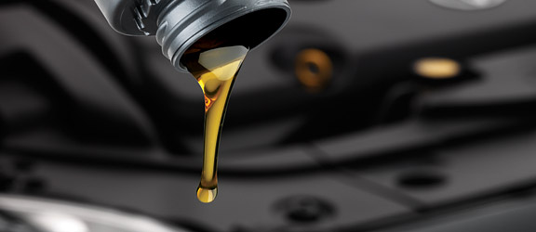

Slika : Motorno olje. (Vir: 3)

### Izboljšanje lastnosti maziv

Hitremu razvoju tehnike in tehnologije na področju strojegradnje je morala slediti tudi mazalna tehnika z izbiro ustreznih maziv. Ker lastnosti prvotnih maziv niso več ustrezale zahtevnejši uporabi, jih je bilo treba izboljšati z dodatki ustreznih kemičnih spojin. Dodatke, ki bodisi izboljšujejo obstoječe lastnosti ali omogočajo nove lastnosti maziv, imenujemo aditivi, z njimi izboljšana maziva pa legirana olja in masti.

Navajam nekatere pomembnejše lastnosti maziv, ki jih izboljšujejo z dodatki aditivov:

* *mazavost olj in masti* izboljšujejo z dodatkom grafita (čisti ogljik) ali molibden disulfida MoS2 (molykote, liqui moly). Značilna kristalna struktura teh snovi namreč omogoča boljše drsenje;
* *indeks viskoznosti* je merilo za odvisnost viskoznosti olj od temperature. Zelo majhna temperaturna odvisnost se označuje z indeksom 100, zelo velika z 0. Indeks viskoznosti izboljšujejo z aditivi, kot npr. poliizobutilen, metakrilati;
* *strdišče olj* je posledica izkristaliziranih parafinov in omejuje mazalni učinek. Točko strjevanja olj je mogoče zniževati s posebnim postopkom deparafiniranja ali z dodatki, kot so npr. kondezacijski proizvodi aromatskih spojin;
* *oksidacija olj* je pojav njihovega staranja. Zavirajo jo z dodatki antioksidantov, kot so: amini in organski sulfidi;
* *sposobnost emulgiranja olj* je pomembna v primerih, ko pri izgorevanju v motorju nastanejo v olju saje in koks. Ti proizvodi bi se sicer odlagali na stenah valjev in obročkov motorja, vendar jim dodatki- detergenti to preprečujejo, tvoreč topne snovi, ki ostanejo lebdeče v olju. V ta namen uporabljajo natrijeve in barijeve soli fenolatov in sulfonatov;
* *zaščita pred korozijo* je pomembna za zaščito kovinskih površin pred rjo. V ta namen dodajajo aminofosfate, sulfurirane amine in drugo;
* *odpornost proti pritisku* je pomembna lastnost tistih olj, ki se uporabljajo za mazanje zelo obremenjenih strojnih delov (prenosni zobniki). Zato dodajajo oljem klorirane ogljikovodike, svinčeve soli organskih kislin in drugo.

Zaradi boljšega razumevanja navajam nekaj primerov domačih in tujih vrst legiranih olj:

* *motorno olje, inhibirano, blago detergentno lahko MBD 20 Z –zimsko* ustreza ameriški gradaciji viskoznosti SAE 20W. Uporablja se pri nizkih zunajih temperaturah za bencinske motorje, ki obratujejo v neprimernih ali strogih delovnih razmerah. Preprečuje nastanek oborine in ščiti pred korozijo. Ta vrsta olj se pojavlja še v drugih viskoznostnih gradacijah: SAE 10, SAE 30, SAE 40 in SAE 50;
* *motorno olje z detergenti, srednje MD 30* se uporablja za bencinske in dieselske motorje, ki obratujejo pri normalni in občasno večji obremenitvi, kjer ne pride v poštev nastanek oborine zaradi kakovosti pogonskega goriva ali zaradi konstrukcijskih lastnosti motorja. Pojavlja se tudi v drugih gradacijah viskoznosti, enako kot zgoraj. Uvožena olja iz te skupine imajo oznako HD, npr. Esso extra HD 30;
* *motorno olje zelo detergentno, teško MND 40* se uporablja za dieselske motorje, ki obratujejo v najtežjih razmerah ter zaradi karakteristike motorja ali kakovosti pogonskega goriva nagibajo k nastanku oborine. Olje se pojavlja v gradacijah SAE 20 in SAE 30. Uvoženo olje ima oznako super HD, npr. Valvoline super HD 40;
* *motorno olje, celoletno,* z dodatki proti koroziji motorja in oksidaciji olja, ter s precejšnjo količino detergentnodisperznih dodatkov se uporablja za mazanje motorjev osebnih avtomobilov. Zaradi nizkega strdišča in visokega indeksa viskoznosti je uporabno poleti in pozimi. Primeri domačih olj s temi lastnostmi so: Optima LD, Delta TLX, primeri uvoženih olj pa: Valvoine All-climate, Shell X-100 multigrade int. ;
* *olje za visoke pritiske, srednje, UVP-90* z dodatki aditivov za visoke pritiske se uporablja za mazanje zelo obremenjenih prenosnih zobnikov, diferencialov. Pojavlja se še viskoznostnih gradacijah SAE 80, SAE 140 in SAE 250. Primer takega olja je Hypenol 90;
* *turbinsko olje, inhibirano, lahko, ITU-L* se uporablja za strojne dele srednjih obremenitev in velikih hitrosti, predvsem za parne turbine, neposredno spojene z generatorjem. Ima visoko oksidacijsko stabilnost. Primer oznake uvoženega olja je Shell Turbo Oil 27. Turbinska olja so glede na viskoznost še srednja in težka;
* *hidravlično olje, srednje, HU-S* z dodatki aditivov se uporablja za povečanje indeksa viskoznosti, stabilnosti proti oksidaciji, za zmanjšanje korozije, trenja in penjenja. Uporablja se za oljno hidravlične naprave srednjih in velikih moči. Primer uvoženega olja je Hidraol 70. [povzeto po: 1]

## **Viskoznost:**

Viskoznost je sposobnost iztekanja olja v tankem curku iz neke posode. Določa se v primerjavi z iztekanjem vode. Čim gostejše je olje, tem počasneje izteka. Če izteka takšno olje v zelo tankem curku, pravimo da je zelo viskozno. Viskoznost se pri različnih temperaturah menjava. Zato navadno določamo viskoznost pri 20°C, 50°C in 100°C. Viskoznost se določa z Englerjevimi stopinjami (E°). Je lastnost tekočin kako se premikajo ali potovanje predmeta skozi tekočino. Viskoznost je posledica lepljenja molekul oziroma sil med molekulami. Dobro jo opazimo, če potujejo majhni delci molekul skozi ozke cevke-kapilare *(slika 2)*. V primeru, da je snov zelo viskozna je veliko molekul, ki se lepijo na stene in majn tistih, ki potujejo po sredini, zato snov potuje počasi oziroma ima veliko viskoznost. [povzeto po: 2]



Slika : Potovanje tekočine skozi kapilaro. (Vir: 1)

Viskoznost nam pove, kako lahko se tekočina pretaka. Odvisna je od trenja med plastmi molekul, ki drsijo druga ob drugi. Pri tekočinah se viskoznost z naraščajočo temperaturo znižuje. Med molekulami v tekočini učinkujejo medmolekulske sile, ki vplivajo na gibanje tekočine. Hitrejša plast tekočine z medmolekulskimi silami vlečejo sosednje, počasnejše plasti in jih pospešujejo; te pa zadržujejo hitrejše plasti.

To medsebojno učinkovanje različno tekočih sosednjih plasti tekočine izrazimo z viskozno silo.

Viskoznost pa je tudi ena najpomembnejših lastnosti tekočega premaznega sredstva in močno vpliva na razlivanje premaza po podlagi, ter na končno kvaliteto urejenega filma. Velja, da mora biti viskoznost premaza posebej prilagojena tehniki nanašanja, prav tako tudi pogojem med nanašanjem (temperatura, vlažnost,…) oziroma je običajno posebej prilagojena specifičnim pogojem proizvajalcem. [povzeto po: 5]

## **Englerjev viskozimeter:**

Viskoznost je premo sorazmerna s časom pretoka tekočine skozi kratko kapilaro. Primerjamo čas iztoka olja pri merjenji temperaturi s časom poteka vode pri 20°C. To razmerje izražamo z Englerjevimi stopinjami. (°E)

Viskoznost / °E =



tT (olje) = povprečen čas iztoka olja pri temperaturi T

t²° (voda) = povprečen čas iztoka vode pri 20°C

Englerjev viskozimeter *(slika 3)* spada med kapilarne viskozimetre. To je medeninasta in pozlačena posoda z upognjenim dnom. V sredini je odprtina, v katero je vložena 2cm dolga kapilara. Odprtino zapira ošiljena lesena palička, ki sega skozi pokrov posode. Pokrov ima tudi odprtino za termometer. Stena posode je votla in se rabi za termostatno kopel. Za uravnavanje temperature kopeli sta vgrajena mešalo ter kontrolni termometer. Viskozimeter stoji na trinožnem stojalu.

Englerjeva stopinja je lestvico merjenja viskoznosti, ki temelji na razmerju med časom, potrebnim s primerjalno tekočino (vodo), ki teče skozi eno standardno odprtino, in časom vzorca.

Slika : Skica Englerjevega viskozimetra. (Vir: 5)

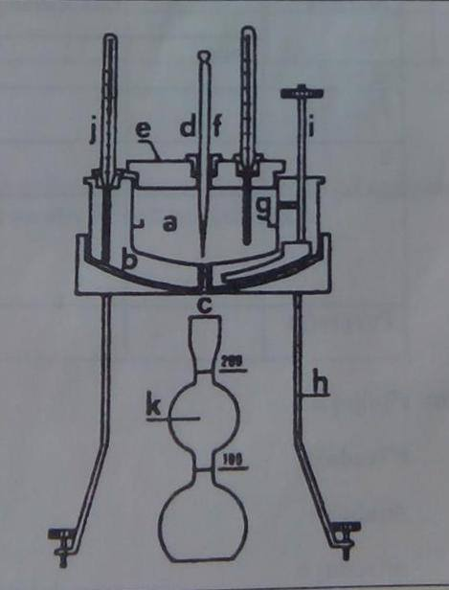

1. **DELO**

## **Inventar**

Za merjenje viskoznosti po Englerjevi metodi smo uporabljali naslednje laboratorijske pripomočke:

* čaša 600mL
* Englerjev viskozimeter
* merilni valj 250mL
* termometer (0-50°C 2X, 0-150°C 2X)
* štoparica
* keramična mrežica
* trinožno stojalo
* plinski gorilnik
* Englerjeve bučke 200mL (3X)
* dvižno stojalo
* sušilnik

## **Kemikalije**

Pri vaji nismo uporabljali posebno škodljivih oziroma nevarnih kemikalij.

* Voda- H2O *(slika 4)*
* Motorno olje *(slika 5)*

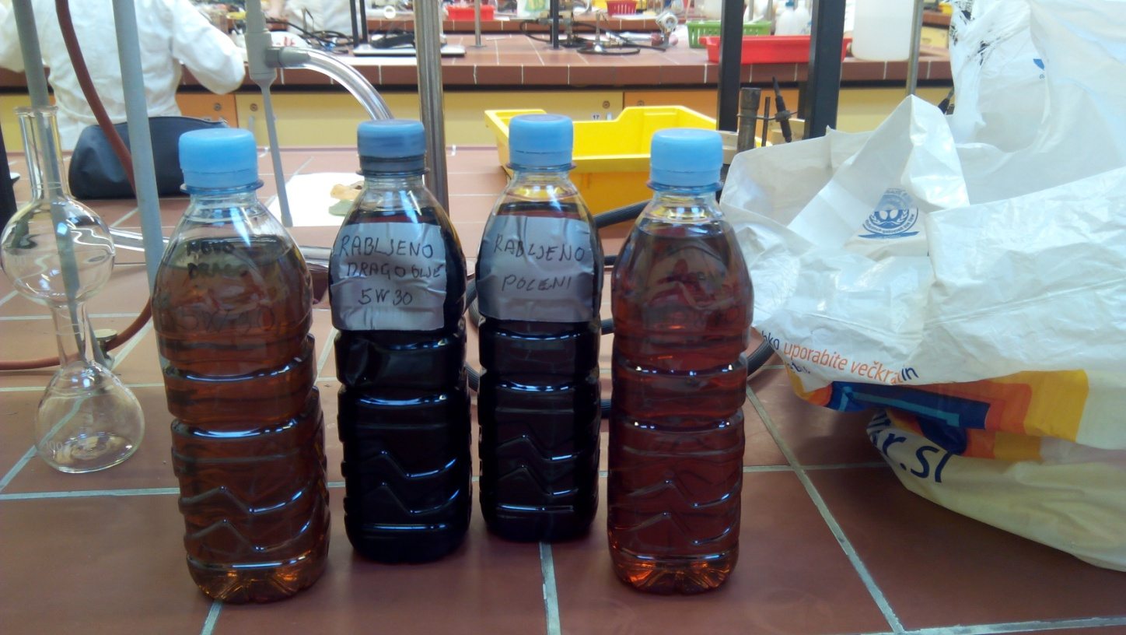

Slika : Voda. (Vir: 2)

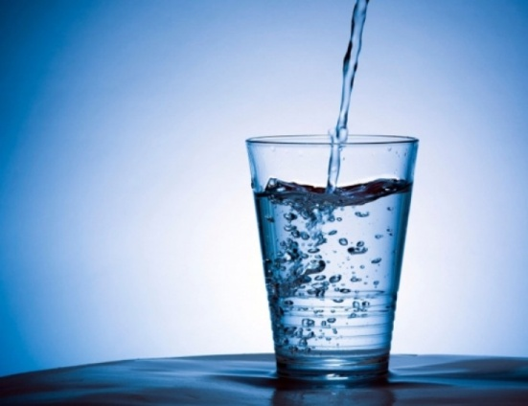

Slika : Vzorci motornih olj. (Vir: 4)



## **Varstvo pri delu**

* Pri delu uporabljamo zaščitno haljo.
* Uporabljamo zaščitna očala, zaradi segrevanja.
* Dolgi lasje, zaradi segrevanja morajo biti speti v čop.

## **Postopek**

V zunanjo posodo (termostatno kopel) viskozimetra nalijemo vodo s temperaturo pri kateri bomo merili viskoznost, torej 20°C. Temperaturo kopeli uravnavamo z dodatki tople *(slika 7)* in mrzle vode. Odprtino čiste in suhe notranje posode zapremo z leseno palčko. V posodo vlijemo 240 mL destilirane vode in z vijaki na nogah naravnamo vodoravno lego. V pomoč so nam kaveljčki na notranjosti posode. Vsi trije morajo biti enako oddaljeni od površine tekočine. Viskozimeter pokrijemo s pokrovom in vstavimo termometer.

V termostatni kopeli naravnamo 20°C in počakamo, da se destilirana voda v posodi termostatira 20 minut. Pod odprtino spodaj podstavimo čisto in suho Englerjevo bučko s pomočjo dvižnega stojala. Sočasno dvignemo leseno palčko in sprožimo štoparico. Merimo čas iztoka 200 mL destilirane vode, kar je označeno na bučki. Meritev ponovimo v treh paralelkah. Nato dobro umijemo bučke in jih damo sušit v sušilnik. Iz notranje posode zlijemo vodo in jo dobro osušimo, nato vanjo nalijemo 240 mL olja in z leseno palčko zamašimo luknjico na dnu posode. Viskoznost olja merimo pri 50°C.

Vodo za termostatno kopel segrejemo predčasno na plinskem gorilniku *(slika 5)*. Toplo vodo nalijemo v zunanjo posodo in počakamo 20 minut, da se olje termostatira na 50°C *(slika 10).* Ko je olje termostatirano pod viskozimeter nastavimo suho Englerjevo bučko. Leseno palčko potegnemo ven in istočasno sprožimo štoparico *(slika 8).* Merimo čas iztoka 200 mL motornega olja. Meritev ponovimo v treh paralelkah *(slika 9).* Isti postopek ponovimo še pri ostalih vzorcih motornega olja.

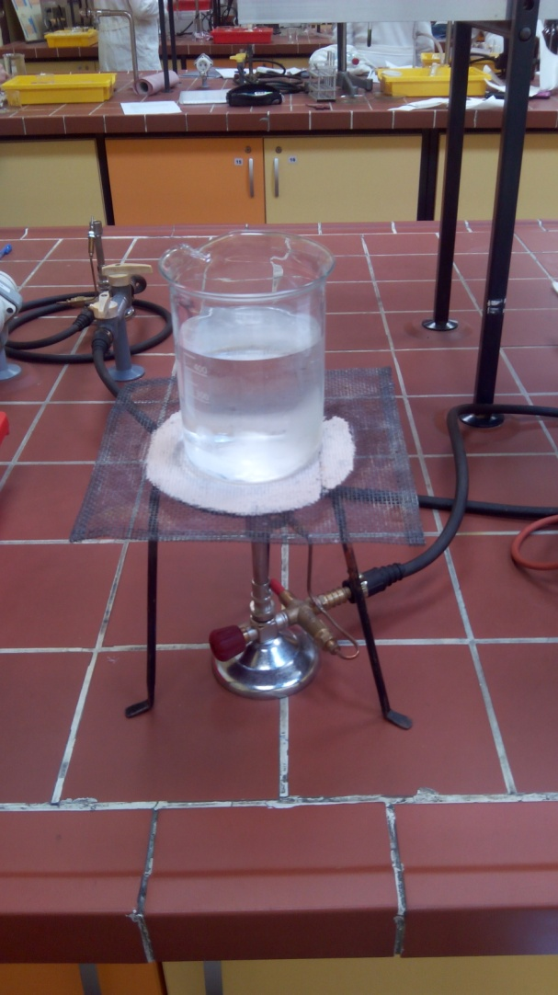

Slika : Zunanja posoda za termostatiranje in notranja za merjeno tekočino. (Vir: 4)

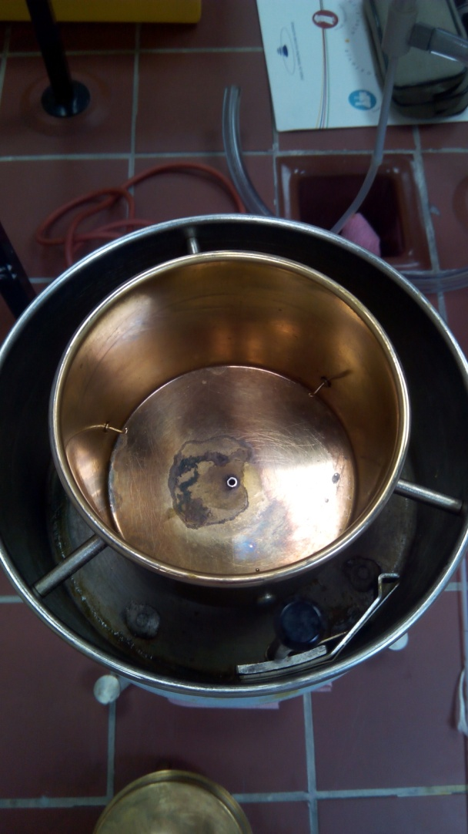

Slika : Segrevanje vode za termostatno kopel. (Vir: 4)

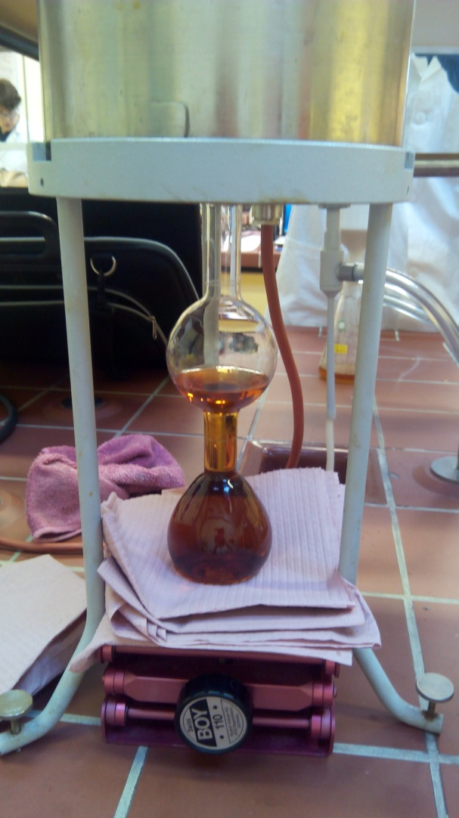

Slika : Merjenje viskoznosti novemu 10W40 motornemu olju. (Vir: 4)

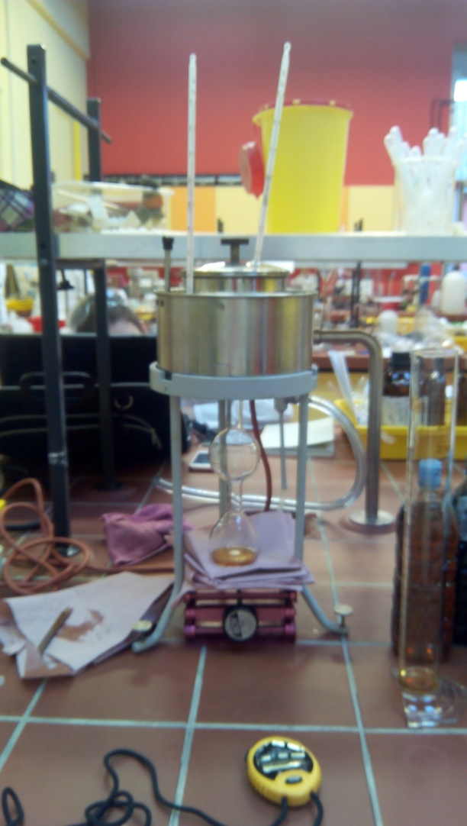

Slika : Druga paralelka merjenja viskoznosti novemu 10W40 motornemu olju. (Vir: 4)

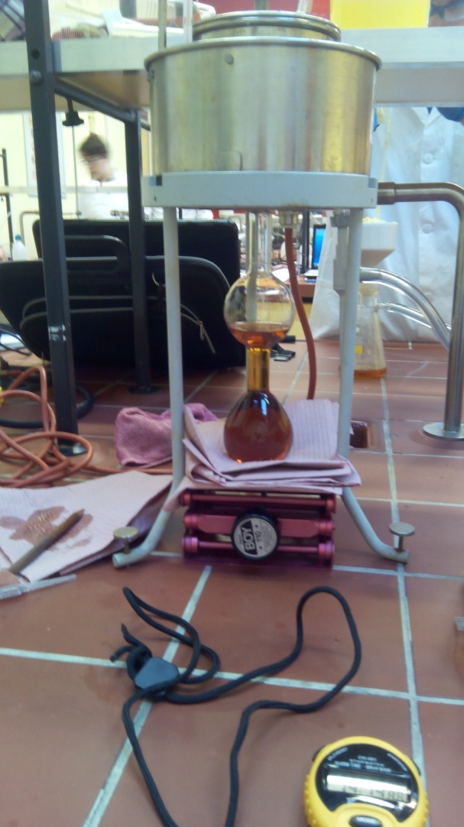

Slika : Termostatiranje novega 5W30 motornega olja. (Vir: 4)

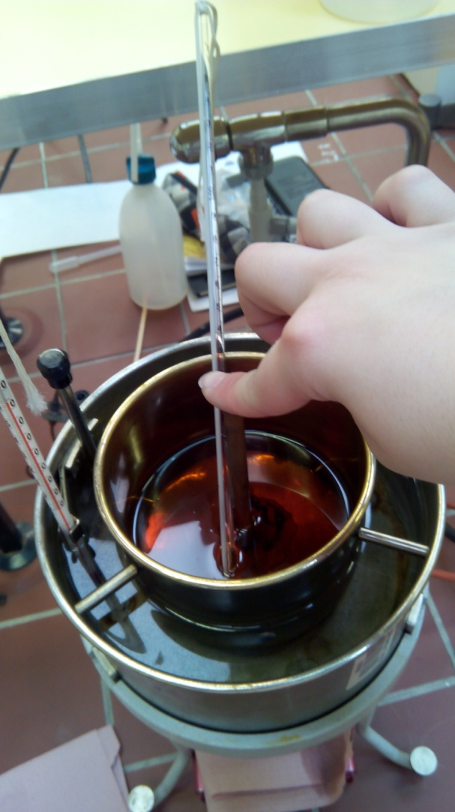

Slika : Merjenje viskoznosti novemu 5W30 motornemu olju. (Vir: 4)

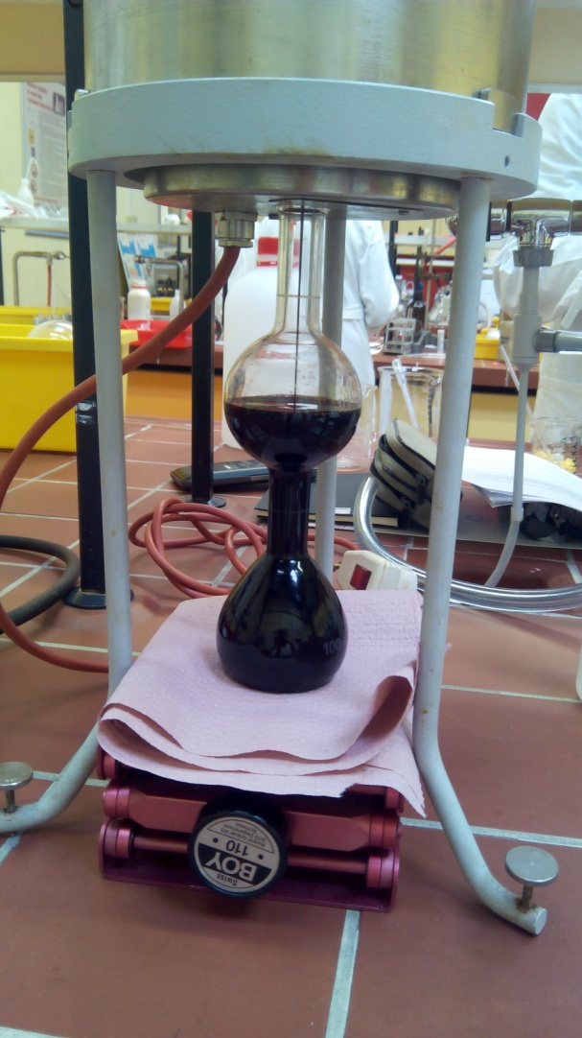

Slika : Termostatiranje rabljenega 5W30 motornega olja. (Vir: 4)

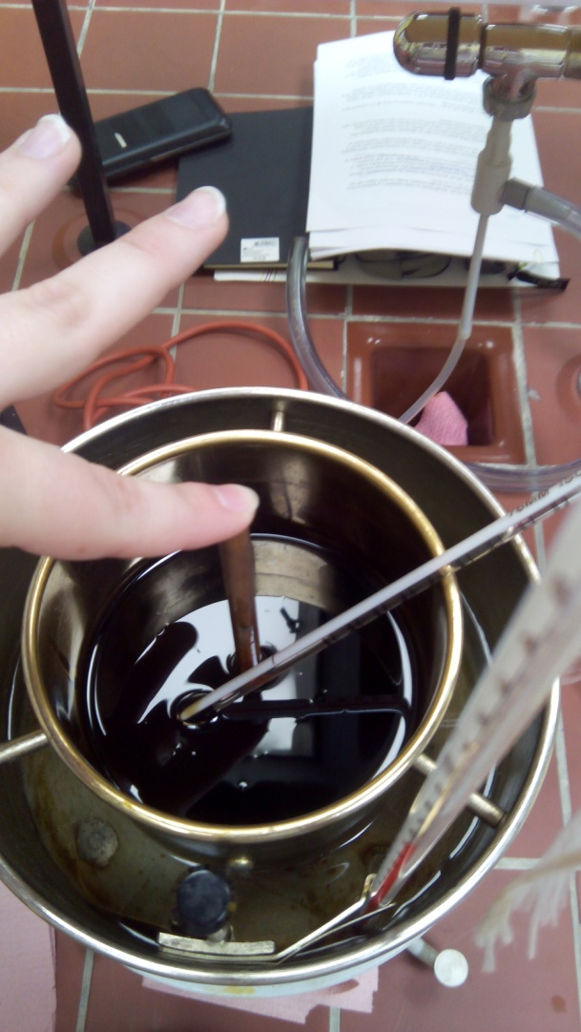

Slika : Merjenje viskoznosti rabljenemu 10W40 motornemu olju. (Vir: 4)

1. **MERITVE**

T(voda)= 20°C

T(olje)= 50°C

Vzorec: Poceni novo 10W40 motorno olje

Tabela : Novo 10W40 olje.

|  |  |  |  |  |
| --- | --- | --- | --- | --- |
| Meritev | Čas iztoka *t / s* | | | |
| Voda | Δt | Olje | Δt |
| 1 | 69s | / | 476s | / |
| 2 | 64s | 5s | 483s | 7s |
| 3 | 65s | 1s | 467s | 16s |
| Povprečje | 66s | 3s | 475s | 11,5s |

T=50°C

Vzorec: Poceni rabljeno 10W40 motorno olje *(slika 13)*

Tabela : Rabljeno 10W40 olje.

|  |  |  |
| --- | --- | --- |
| Meritve | Čas iztoka *t / s* | |
| Olje | Δt |
| 1 | 312s | / |
| 2 | 328s | 16s |
| 3 | 337s | 9s |
| Povprečje | 325,7s | 12,5s |

T=50°C

Vzorec: Drago novo 5W30 motorno olje *(slika 11)*

Tabela : Novo 5W30 olje.

|  |  |  |
| --- | --- | --- |
| Meritve | Čas iztoka *t / s* | |
| Olje | Δt |
| 1 | 434s | / |
| 2 | 442s | 8s |
| 3 | 429s | 13s |
| Povprečje | 435s | 10,5s |

T=50°C

Vzorec: Drago rabljeno 5W30 motorno olje *(slika 12)*

Tabela : Rabljeno 5W30 olje.

|  |  |  |
| --- | --- | --- |
| Meritve | Čas iztoka *t / s* | |
| Olje | Δt |
| 1 | 328s | / |
| 2 | 340s | 12s |
| 3 | 325s | 15s |
| Povprečje | 331s | 13,5s |



## **Račun**

tT (olje novo 10W40)= 475,3s

tT (olje rabljeno 10W40)= 325,7s

tT (olje novo 5W30)= 435s

tT (olje rabljeno 5W30)= 331s

t²° (voda) = 66s

Δt (olje novo 10W40) = 11,5s

Δt (olje rabljeno 10W40) = 12,5s

Δt (olje novo 5W30) = 10,5s

Δt (olje rabljeno 5W30) = 13,5s

Δt (voda) = 3s

Viskoznost / °E =



**1. olje novo 10W40**

Viskoznost / °E = = 7,202



**2. olje rabljeno 10W40**

Viskoznost / °E = = 4,935



**3. olje novo 5W30**

Viskoznost / °E = = 6,591



**4. olje rabljeno 5W30**

Viskoznost / °E = = 5,015



Napaka ponovljivosti (olje):

Er = x 100%



**1. olje novo 10W40**

Er = x 100%



Er = 2,42%

**2. olje rabljeno 10W40**

Er = x 100%



Er = 3,84%

**3. olje novo 5W30**

Er = x 100%



Er = 2,42%

**4. olje rabljeno 5W30**

Er = x 100%



Er = 4,08%

Napaka ponovljivosti (voda):

Er = x 100%



Er = x 100%



Er = 4,55%

Δt (olje) = povprečni odmik od srednje vrednosti meritev

Δt (voda) = povprečen odmik od srednje vrednosti meritev

1. **REZULTATI**

Tabela : Rezultati viskoznosti.

|  |  |  |  |
| --- | --- | --- | --- |
| Vzorec | Temp.  *T* / K | Viskoznost  / °E | Napaka  Er / % |
| olje novo 10W40 | 323K | 7,202°E | 2,42% |
| olje rabljeno 10W40 | 323K | 4,935°E | 3,84% |
| olje novo 5W30 | 323K | 6,591°E | 2,42% |
| olje rabljeno 5W30 | 323K | 5,015°E | 4,08% |

Viskoznost novega 10W40 motornega olja v Englerjevih stopinjah je 7,202°E.

Viskoznost rabljenega 10W40 motornega olja v Englerjevih stopinjah je 4,935°E.

Viskoznost novega 5W30 motornega olja v Englerjevih stopinjah je 6,591°E.

Viskoznost rabljenega 5W30 motornega olja v Englerjevih stopinjah je 5,015°E.

1. **KOMENTAR**

Naslov maturitetne naloge me je takoj pritegnil in zdel se mi je zelo zanimiv, saj me že od nekdaj zanimajo materiali in njihov pomen v industriji. Za dobro primerjavo sem si izbrala štiri različne vzorce. Zanimivo se mi je zdelo raziskovati motorna olja po cenovnih razredih in koliko, oziroma če se, viskoznost z uporabo zmanjša. Prva dva vzorca sta bila poceni novo 10W40 motorno olje in rabljeno 10W40 motorno olje. Druga dva vzorca pa drago novo 5W30 motorno olje in rabljeno 5W30 motorno olje. Englerjeve metode prej še nisem poznala. Englerjev viskozimeter je bil zame neznanka in sem se z njim pri vaji srečala prvič.

Sprva sem bila malo negotova, ampak sem s pomočjo navodil in mentorja hitro osvojila viskozimeter. Postopek se mi ni zdel zapleten, vendar zahteva natančnost in zbranost. Za primerjalno tekočino sem vzela destilirano vodo pri 20°C. Kot sem pričakovala je voda tekla hitro, saj ima zelo nizko viskoznost. Za prvi vzorec sem si izbrala novo 10W40 motorno olje. Najprej sem poskusila z 25°C, vendar je olje teklo zelo počasi.

Z mentorjem sva se dogovorila, da poskusim vzorec še enkrat pri višji temperaturi. Poskusila sem pri 50°C in res je olje teklo precej hitreje, zato sem tudi preostale tri vzorce merila pri isti temperaturi.

Nekateri Englerjevi viskozimetri imajo v plašč termostatne kopeli vgrajene grelce za segrevanje in lažje nadzorovanje temperature oziroma termostatiranje. Viskozimeter, katerega sem uporabljala jaz, tega ni imel in zato sem si morala vodo predčasno segrevati. Priznam, da je bilo 50°C kar težko doseči in vzdrževati. Lesena palčka, ki je zamašila luknjico na dnu posode ni tesnila najbolje, zato sem morala ves čas, ko se je vzorec termostatiral tiščati palčko v luknjico, da vzorec ne bi začel kapljati čez kapilaro. Englerjeve bučke je bilo zelo težko umiti, saj se je olje prilepilo ob stene bučke. Najlažje sem jih umila z vročo vodo, milom in alkoholom, da so bile bučke čiste sem postopek morala ponoviti večkrat.

Ali so dražja olja res kvalitetnejša? Ali se z uporabo res zmanjša viskoznost?

To sta bili moji dve hipotezi. Prvo hipotezo, da ima dražje olje večjo viskoznost moram ovreči, saj je poceni 10W40 motorno olje imelo boljšo viskoznost, kot drago 5W30 motorno olje. Druga hipoteza pa je bila pravilna in sem z rezultati zadovoljna. Dejstvo pa je, da se pri cenejšem 10W40 olju viskoznost veliko bolj in prej zmanjša. Pri dražjem 5W30 olju pa ne tako veliko in hitro, saj rezultati pred 6,591°E in po 5,015°E uporabi nimajo takšne razlike, kot pri poceni novem 7,202°E in uporabljenem 4,935°E. Razlika v viskoznosti pri dragem 5W30 motornem olju je 1,576°E, medtem ko je razlika pri cenejšem 10W40 motornemu olju precej večja, in sicer 2,267°E.

1. **ZAKLJUČEK**

Maturitetna naloga mi je bila zelo zanimiva in poučna, saj sem se marsičesa naučila, tako praktično, kot tudi teoretično. Pri praktičnem izvajanju vaje ni bilo posebnih težav in zapletov. Englerjev viskozimeter oziroma delo z njim ni bilo zapleteno in sem ga hitro osvojila, četudi ga pred tem nisem poznala.

Pred začetkom vaj sem si zastavila dve hipotezi. Prvo sem ovrgla, saj na podlagi rezultatov vzorcev ni bilo tako, kot sem pričakovala. Drugo pa potrdila, saj so bili rezultati ustrezni moji hipotezi o uporabi motornega olja.

1. **LITERATURA**
2. Dr. Pregrad B. (1978): Nauk o blagu I. Maribor: Založba Obzorja Maribor
3. Šešek F. (1980): Blagoznanstvo- S tehnologijo za kadre v blagovnem prometu III. del. Ljubljana: Državna založba Slovenije
4. Šušmak D. (2000): Poznavanje blaga v pomorstvu in prometu. Portorož: Srednja pomorska šola Portorož
5. Dr. Kornhauser A. in Dr. Perpar M. (1977): Organska kemija. Ljubljana: Državna založba Slovenije
6. Sodja-Božič J. in Klasinc M. (1997): Analizna kemija (fizikalno kemijska analiza), eksperimentalni del. Ljubljana: Zavod republike Slovenije za šolstvo
7. https://sl.wikipedia.org/wiki/Motorno_olje (24. 1. 2016)
8. **VIRI SLIK**
9. https://www.google.si/search?q=viskoznost&rlz=1C2VASI_enSI512SI513&source=lnms&tbm=isch&sa=X&ved=0ahUKEwi15ZzF8JXLAhVk1XIKHbJWDVkQ_AUIBygB&biw=1344&bih=740#imgrc=xiyJ3aZ2sAZYgM%3A (13. 1. 2016)
10. https://www.google.si/search?rlz=1C2VASI_enSI512SI513&biw=1344&bih=705&tbm=isch&sa=1&q=voda&oq=voda&gs_l=img.3..0l10.1867814.1895214.0.1895530.4.4.0.0.0.0.119.275.2j1.3.0....0...1c.1.64.img..1.3.273.8oQKUSCPe38#imgrc=m42dgU2t8Qe7pM%3A (14. 12. 2015)
11. https://www.google.si/search?rlz=1C2VASI_enSI512SI513&biw=1344&bih=705&tbm=isch&sa=1&q=motorno+olje&oq=motorno+olje&gs_l=img.3..0j0i24l9.51617.57306.0.57577.12.9.0.3.3.0.147.899.6j3.9.0....0...1c.1.64.img..0.12.908.D69XIFgsX50#imgrc=J9LKv2RVDieGHM%3A (14. 12. 2015)
12. Lasten vir (16. 12. 2015)
13. Sodja-Božič J. in Klasinc M. (1997): Analizna kemija (fizikalno kemijska analiza), eksperimentalni del. Ljubljana: Zavod republike Slovenije za šolstvo